 | Международный союз электросвязи  Бюро стандартизации электросвязи
Женева, 6 февраля 2023 года
Осн.: |  | Дополнительный документ 1 к Коллективному письму 4/13 БСЭ  SG13/TK
Тел.:  Факс:  Эл. почта:  Веб-страница: |  | +41 22 730 5126  +41 22 730 5853  tsbsg13@itu.int  http://itu.int/go/tsg13 | – Администрациям Государств – Членов Союза  − Членам Сектора МСЭ-Т  − Ассоциированным членам МСЭ-Т, участвующим в работе 13-й Исследовательской комиссии  − Академическим организациям − Членам МСЭ
Предмет: | Собрание 13-й Исследовательской комиссии, Женева, 13–24 марта 2023 года
Уважаемая госпожа,
уважаемый господин,
Хотел бы обратить ваше внимание на пункт 12 повестки дня этого собрания ИК13, где будет рассматриваться утверждение проекта новой Рекомендации МСЭ-Т Y.2086 "Принципы и требования децентрализованной надежной сетевой инфраструктуры". Соответствующая документация содержится во временных документах (TD) 188, 189, 190 и, 191/РГ3.
По проекту новой Рекомендации МСЭ-Т Y.2086 "Принципы и требования децентрализованной надежной сетевой инфраструктуры" было получено большое число замечаний во время последнего опроса АПУ-110 от 16 августа 2021 года. Снятие замечаний по этому проекту Резолюции продолжалось некоторое время. Поскольку приближалось время проведения запланированного собрания исследовательской комиссии, Председатель 13-й Исследовательской комиссии, при консультациях с БСЭ, принял решение в соответствии с п. 4.4.2 Рекомендации МСЭ-Т А.8, которое отражено в АПУ-13 БСЭ от 16 сентября 2022 года, рассмотреть этот проект новой Рекомендации с целью утверждения на собрании 13-й Исследовательской комиссии, которое пройдет 13–24 марта 2023 года.
Желаю вам плодотворного и приятного собрания.
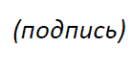  С уважением,  Сейдзо Оноэ  Директор Бюро  стандартизации электросвязи | 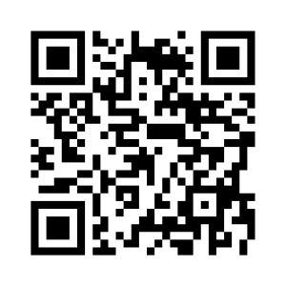  ИК13 МСЭ-Т  Последняя информация о собрании

